**200万USB摄像机单板**

**技术手册**

**一、应用场合：**

适用于大范围、大角度、大视野、无光线或光线微弱、高清分辨率等要求USB输出视频的场合。

**二、经典案例：**

1.智能终端。

2.人脸抓拍。

3.智能机器人。

**三、型号：**

CY-U68B-V2

**四、产品特色：**

■2D/3D降噪、数字宽动态、多种图像增强和矫正算法，图像清晰、细腻、逼真。

■支持MJPEG、YUV、H.264编码，超低码率、高清画质。

■最大支持200万编码，最高支持1920x1080@30帧。

■支持标准UVC协议、标准USB接口输出。

■支持双咪头输入。

■兼容所有类型USB接口、操作系统。

■尺寸38x38mm，单板，方便安装，方便做小型化产品。

**五、卖点：**

广角无畸变、低延时、双咪头、H.264、支持定制和二次开发。

**六、技术参数：**

|  |  |  |
| --- | --- | --- |
| **系统结构** | 主控 | 嵌入式单核32位ARM A7，纯硬压缩，内部集成A7和FPU、NEON，主频800MHZ |
| DDR | 512Mb(内置) |
| Flash | 16MB |
| 系统构架 | Linux |
| Sensor传感器 | 索尼1/2.8"200万低照度CMOS |
| **音视频**  **编码** | 视频压缩格式 | H.264、MJPEG、YUV |
| 音频压缩格式 | G.711/ACC编码，支持音频3A(AEC、ANR、AGC) |
| 支持分辨率 | 1920x1080/30帧、1280x720/30帧、960x720/30帧、1024x576/30帧、  800x600/30帧、640x480/30帧、640x360/30帧、320x240/30帧、320x180/30帧 |
| 最低照度 | 彩色0.05Lux@F1.2；黑白0.01@F1.2 |
| 信噪比 | >45db(AGC OFF) |
| 宽动态范围 | 数字宽动态>90db |
| 图像处理 | 支持3D去噪、图像增强、动态对比度增强处理功能  支持视频、图形输出抗闪烁处理  支持视频、图形1/15～16x缩放功能  支持视频、图形叠加 |
| ISP | 支持4x4 Pattern RGB-IR sensor  3A（AE/AWB/AF），支持第三方3A算法  固定模式噪声消除、坏点校正  镜头阴影校正、镜头畸变校正、紫边校正  gamma校正、动态对比度增强、色彩管理和增强  多级降噪（BayerNR、3DNR）以及锐化增强  2F-WDR行模式/2F-WDR帧模式 |
| 最大抓拍图像 | 1920x1080(200万) |
| 最大视频输入 | 1920x1080(200万)/30帧 |
| 图像设置 | 亮度、对比度、色度、锐度、背光等 |
| **协议** | USB协议 | 支持标准UVC协议 |
| 兼容性 | 兼容所有类型USB接口、操作系统 |
| **镜头参数** | 接口 | M12 |
| 畸变 | 无畸变(<1%) |
| 角度 | 水平：80°；垂直：50°；对角：90° |
| 焦距 | 3.5mm |
| 光圈大小 | 2.0mm |
| TTL | 15.7mm |
| **接**  **口** | USB接口 | USB2.0视频输出 |
| 音频输入接口 | 双路，线性输入/差分输入/咪头输入，1Vvpp |
| IO口 | 2个，3.3V电平，可定义做报警输入、报警输出、通讯等功能 |
| 串口 | 1个，TTL电平(3.3V) |
| **一**  **般**  **规**  **范** | 工作温度 | -20---70°C |
| 工作湿度 | 90%RH以下 |
| 工作电压 | DC5V(+/-10%) |
| 功耗 | 1.2W左右 |
| PCBA尺寸 | 装镜头：38mm(长)x38mm(宽)x25mm(高)；不装镜头：38mm(长)x38mm(宽)x12mm(高) |

**七、接口定义：**

1.背面接口定义：

J6.音视频输入输出/复位:

1.第1路音频输入

2.地

3.第2路音频输入

4.音频输出

5.系统复位

6.地

7.报警输出(预留GPIO)

8.报警输入(预留GPIO/ADC)

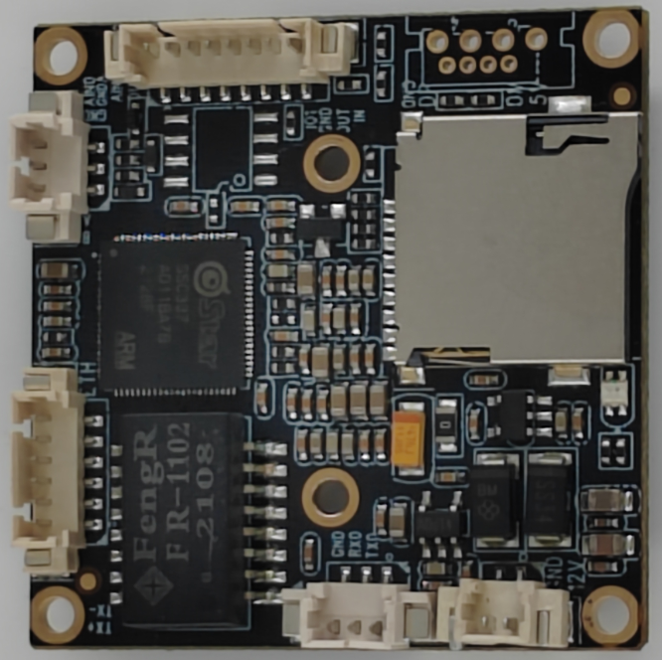

J7.调试串口:

1. TX0:串口发送

2. RX0:串口接收

3. 地

J1.总电源输入:

1.DC12V(4.5---16V)

2.地

J4.USB视频输出接口:

1.5V

2. 数据负

3. 数据正

3. 地

J2.RS485接口:

1. RS485-

2.RS485+

3.地

J3.TF存储卡,最大支持256G

J2.有线网络接口:

1.TX+，接网口1脚

2.TX-，接网口2脚

3.RX+，接网口3脚

4.RX-，接网口6脚

5.网络状态指示灯

6.网络连接指示灯

2.正面接口定义：

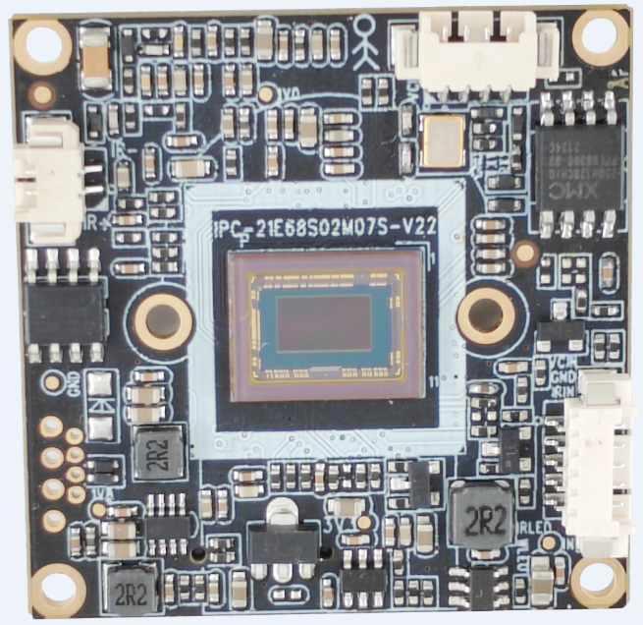

J8.接IR-CUT

1. IR-

2. IR+

J9.IR-CUT触发输入:

1. 总电源输出给灯板

2. 地

3. IR-CUT触发输入信号

4. 红外灯控制信号

5. 白光(暖光)灯控制信号

J5.通讯串口1(接机芯板):

1. 总电源输出给机芯

2. 地

3. TX1:串口发送

4. RX1:串口接收

**八、产品外观图：**

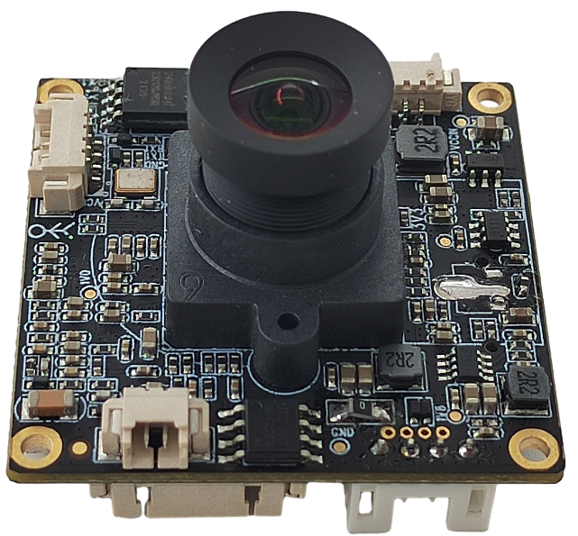

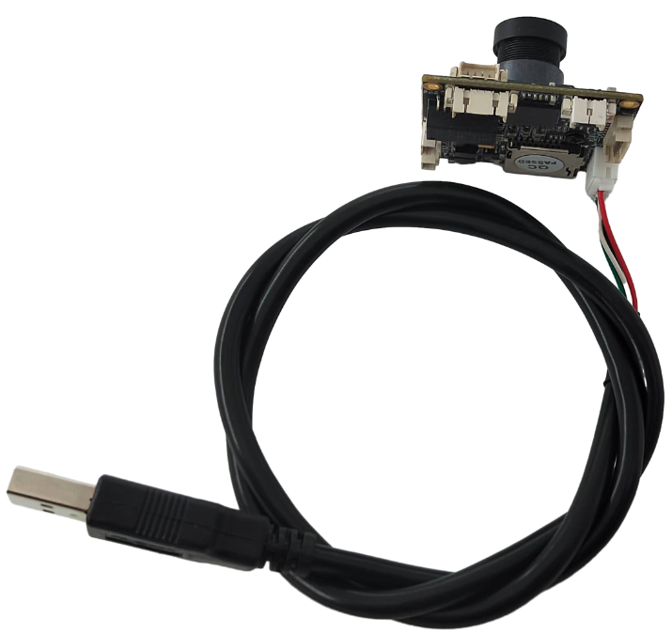

**九、产品尺寸图：**

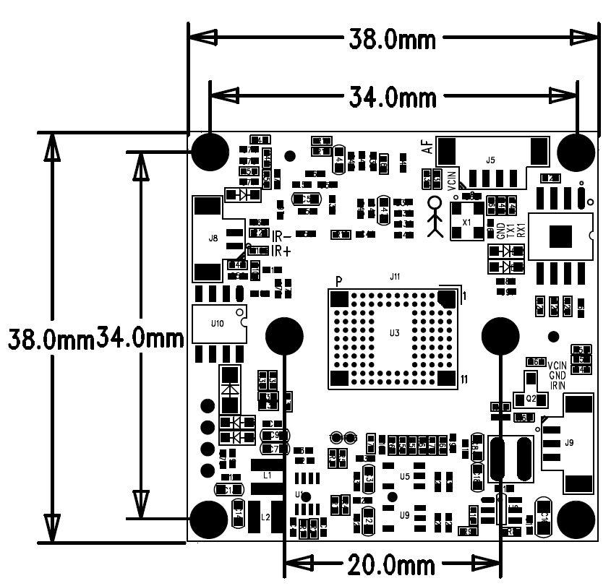

**十、适配外壳：**

